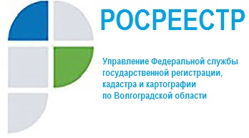

Программа – «Сельская ипотека»

Новая государственная программа Российской Федерации «Комплексное развитие сельских территорий» предлагает решение жилищной проблемы - «Сельскую ипотеку».
Программа «Сельская ипотека» заработала с 2020 года. С её помощью граждане могут оформить кредит под льготную ставку от 0,1 до 3% годовых на покупку земельного участка и строительство на нём жилья, квартиры в новостройке, готового частного дома, а также на строительство жилья на уже имеющемся участке.
Действие ипотеки распространяется на землю или жильё в сельской местности и в городах с населением не более 30 тысяч человек.
В Волгоградской области льготной «Сельской ипотекой» могут воспользоваться граждане, проживающие на сельских территориях, к которым относятся все населенные пункты муниципальных образований и сельские территории, кроме городов Волгограда, Волжского, Фролово, Камышина, Михайловка, Урюпинска.
Государством определен ряд системно значимых кредитных организаций (банки АО «Россельхозбанк», ПАО Сбербанк, ПАО «Росбанк», ПАО «Московский кредитный банк», АО «Альфа-банк», ПАО «ВТБ, АО ГПБ», АО «Юникредит банк», ФК «Открытие», АО «Райффайзенбанк», ПАО «ПСБ». Также участником программы является государственный сервис Дом.РФ).
За текущий период с момента принятия программы «Сельская ипотека» Управлением Росреестра по Волгоградской области зарегистрировано 257 права собственности на основании договора купли-продажи и 1 договор участия в долевом строительстве.

Управление Росреестра
по Волгоградской области

